【金融資料探勘】AI Prompt 實作與優化紀錄表
學生姓名： ___王韋竣_____
學號： __411236002______
分析日期： 2026 / __4__ / __5__

一、 任務目標 (The Task)
請簡述你今天想要利用 AI 解決的財務分析問題或數據處理任務。
範例：我想要計算 2020/01/02 台指選擇權 (TXO) 的 Put-Call Ratio，並判斷市場氛圍。
你的描述：
(請在此填寫...)
利用2022年的台股加權指數來去對應2022年的台指選擇權的交易日期以及兩者之間的相差日期數，和每期交易日所對應的無風險利率。
二、 Prompt 迭代歷程 (The Iteration Process)
在得到最終答案前，你可能經歷了多次嘗試。請記錄你的優化路徑。
1. 原始指令 (Initial Prompt)
提示：記錄你第一次對 AI 下的指令。即使結果不理想（如：亂碼、算錯、範圍太廣）也請記錄下來。
- 指令內容：
請幫我在雲端硬碟中的金融資料資料夾中的"2022加權指數"這份檔案中新增一項欄位FILE，命名規則根據"Path_教學_0305"這份檔案中的"OptionsDaily_2020_01_02.csv"的規則進行每日交易日的命名，並生成出python程式碼讓我在colab中使用

上傳的檔案為選擇權到期日資料，欄位｢最終結算日｣為欄位｢契約月份｣的到期日，其中契約月份含W者為週選擇權，其餘為月選擇權。請幫我根據上一份更新過的"2022加權指數_更新版"的檔案根據欄位｢年月日｣來找出｢2022資料-工作表1｣的最近一個月的選擇權，且距離交易日需大於或等於一天，最終分別在｢2022加權指數_更新版｣這份檔案中新增三個欄位，第一格為｢contract｣，標註距離該日最近一個月選擇權，第二格為｢contractExpirydate｣，為該月選擇權的到期日，第三格為｢maturity｣，為該選擇權距離交易日剩餘幾天
請再次將上面更新後的｢2022加權指數_最終版｣新增一個欄位RF，以交易日對照台灣銀行，定期儲蓄存款，金額一般，機動利率，並將此利率填入RF欄位中________________________________________________
- AI 的回應狀況： ( e.g., 出現亂碼 / 資料讀取失敗 / 算成全部商品的總量 )
AI在一開始生成出可於COLAB中使用的程式碼，然而在運行後並無法抓取到我在雲端硬碟中對應檔案。以及在後期生成RF時在利率調整時間 （3/18, 6/17, 9/23, 12/16）時將公告利率改動日的日期計算錯誤
2. 優化過程 (Adjustment)
提示：你如何修正指令？（例如：加入了 R-C-T-O 框架、指定了編碼 utf-8、或是明確了公式）
- 修正點： 在後面發現在雲端硬碟中的檔案被存取在google官方旗下的
試算表而csv檔導致無法讀取，後面將檔案下載為csv檔後即可正常讀取。
RF則是將台灣銀行官網的該日利率截圖給AI之後生成出正確的程式碼。
________________________________________________
3. 最佳指令 (The Master Prompt)
提示：這是在多次測試後，效果最精準、可直接產出正確結果的完整指令。
請複製你的 Master Prompt 於下方：
根據我在台灣銀行所查詢的資料，3/18, 6/17, 9/23, 12/16在當日的利率皆為其前一期的利率，即3/18當日的為0.84%，6/17的為1.09%，後面皆為相同問題，請在幫我進行一次確認

三、 數據分析結果 (The Analysis)
請貼上 AI 產出的關鍵數據表格或圖表，並進行專業解讀。
- 關鍵數據紀錄：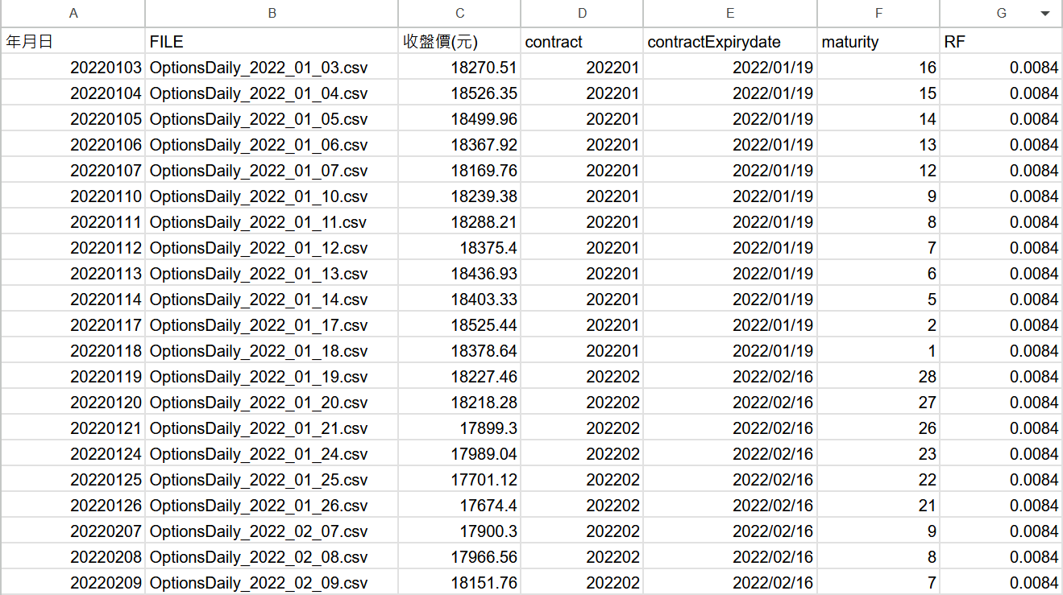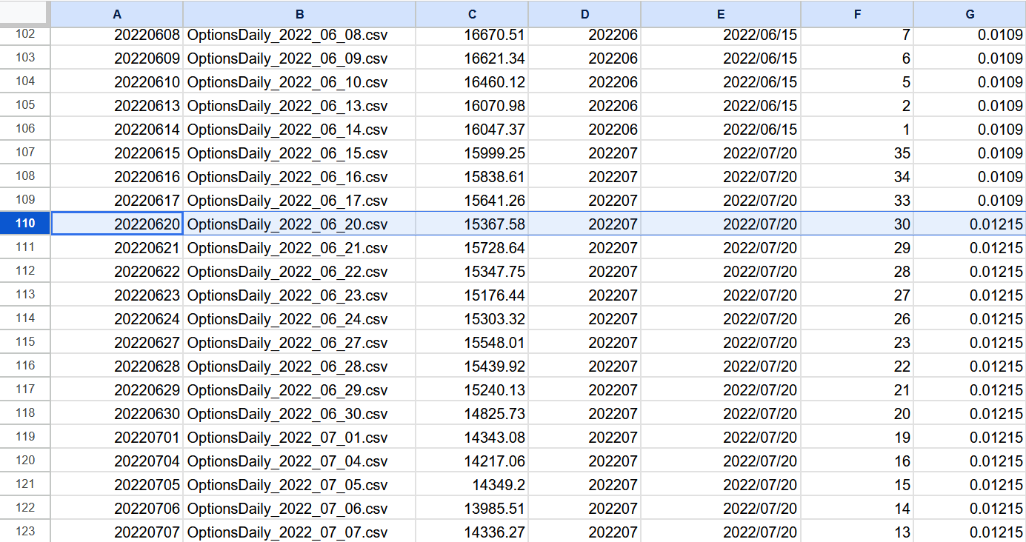
- 財務專業洞察 (Insight)：
提示：身為財務系學生，請根據數據結果，說明當前的市場情緒或發現。
(請在此填寫...)
在2022年央行進行4次升息，分別在3/18, 6/17, 9/23, 12/16宣布，並於宣佈日的下一次交易日生效，即3/21、6/20、9/26、12/19生效，反映出2022年整體日市場熱絡，通貨膨脹，故進行升息降低市場熱絡程度，回穩利率。

四、 學習心得與反思
- AI 工具的優勢： (例如：處理速度快、能自動寫 Python 程式碼、視覺化很方便...)
- AI 的限制： (例如：有時會忽略檔案中的分隔線、對中文編碼較敏感...)
- 給下一個使用者的建議： (你在這次練習中學到的最重要的一個 Prompt 技巧)
AI雖能夠針對檔案生成出程式碼進行編輯，但仍需在前置作業中做好檔案的準備，如檔案類型或存檔位置，否則AI會讀不出檔案並導致錯誤。另外在生成出檔案後仍需進行確認，因AI在邏輯上可能與我們所思考的邏輯有所差異，可能導致生成出的結果與所需的答案有差別，故需要進行確認。

💡評分標準：
- 邏輯性 (40%)：Prompt 是否結構化？是否能精確傳達任務需求？
- 正確性 (30%)：數據計算是否精準？是否正確過濾了雜訊資料？
- 洞察力 (30%)：對數據結果的金融解讀是否具備專業深度？

